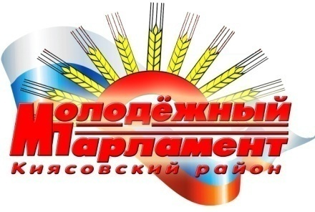

РЕШЕНИЕ
Молодёжного парламента муниципального образования «Киясовский район»

О республиканском межнациональном фестивале «Силы и Духа»

Заслушав информацию Коконовой Л.Н., председателя Молодёжного парламента МО «Киясовский район», в соответствии с пунктом 6.11 Положения о Молодёжном парламенте муниципального образования «Киясовский район» Молодёжный парламент муниципального образования «Киясовский район»
РЕШАЕТ:
- Информацию о республиканском межнациональном фестивале «Силы и Духа» принять к сведению;

- Организовать участие молодежи Киясовского района в фестивале «Силы и Духа».

Председатель Молодежного парламента
муниципального образования «Киясовский район» Л. Н. Коконова

с. Киясово
11 сентября 2014 года
№ 30

